TROPOS 3.2.9

技术文档
系统架构、核心算法与交付验证

项目 | 内容
文档编号 | TROPOS-TD-3.2.9
系统版本 | 3.2.9
源代码提交 | 2a330635e1a9f05e29125324d1a7d74552b8a2e8
文档日期 | 2026-11-02
文档状态 | 比赛提交版
编制单位 | TROPOS 项目组

目录
1 文档范围与结论 4
1.1 设计目标 4
1.2 当前边界 4
2 系统架构 5
2.1 分层职责 5
2.2 四引擎协作 6
2.3 运行时拓扑 6
3 核心业务流程 6
3.1 注册、登录与授权 6
3.2 财务体检 6
3.3 对话办理与逐项确认 7
3.4 生活规划 7
3.5 购物与美团跑腿 7
4 核心算法 7
4.1 现金路径 7
4.2 可解释体检规则 8
4.3 金融动作安全算法 8
4.4 多步骤任务 9
4.5 模型方案校验 9
5 数据模型与接口 10
5.1 持久化模型 10
5.2 接口分组 10
5.3 一致性与并发 11
6 模型中心与外部服务 11
6.1 服务商能力矩阵 11
6.2 平台模型与用户自带模型 11
6.3 发往模型的数据 11
6.4 美团官方连接器 12
7 安全设计摘要 12
8 部署与运行 12
8.1 Docker 拓扑 12
8.2 必要配置 13
8.3 升级方式 13
9 测试与验收 13
10 版本更新 14
11 已知边界与后续工作 14
附录 A 工程文件索引 15

1 文档范围与结论
本文件说明 TROPOS 3.2.9 的系统边界、模块职责、核心业务链、确定性金融算法、模型编排、数据模型与部署方式。目标读者是比赛评审、技术验证人员和后续维护者。
结论是：系统已经形成可用、可解释、可回退的合成银行智能体闭环。自然语言和模型负责理解与规划，服务端负责事实计算、权限判断、金额限制和最终执行；任何转账、付款、取消订阅或下单都必须经过独立确认。
表 1 文档基线
项目 | 当前基线 | 说明
系统版本 | 3.2.9 | 健康检查与 VERSION 文件均为 3.2.9
代码分支 | codex/tropos-3.2.9 | Pull Request #7，目标分支 main
主要入口 | index.html / demo.html | 产品介绍与完整工作台分离
核心运行时 | Python 3.13 + Node.js 22 | Python 标准库后端，Node 用于官方跑腿组件
数据形态 | 合成数据 | 不连接真实银行，不产生真实支付凭证

1.1 设计目标
- 把多步骤金融事务拆成可查看、可纠正、可逐项确认的任务。
- 把现金事实与解释证据放在同一张财务体检单中，避免只给结论。
- 把模型能力限制在理解、规划、检索和只读回答，不授予执行权。
- 为每个注册账户建立独立数据空间，并支持邮箱验证、找回密码与 MFA。
- 在模型、邮件或美团连接器不可用时给出可理解的失败状态和安全降级。

1.2 当前边界
全部账户、余额、流水、账单、商户、交易和回执均为合成演示数据。身份层没有实名、活体或银行卡要素核验，系统不能处理真实资金，也不能作为生产银行服务或安全认证结论。

2 系统架构
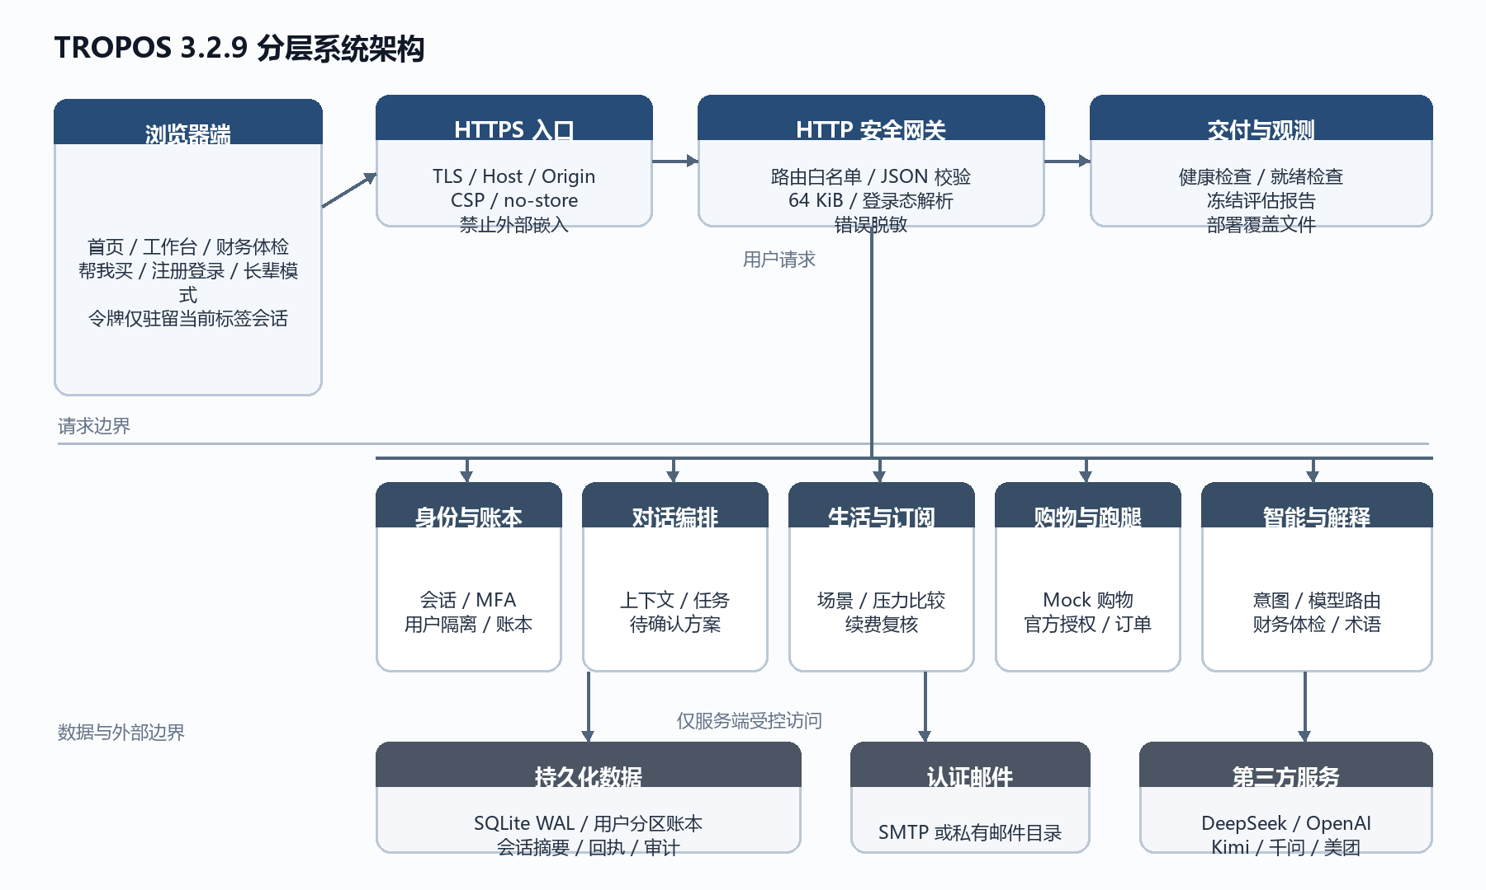
图 1 TROPOS 3.2.9 分层系统架构

2.1 分层职责
表 2 系统分层与主要代码
层级 | 主要职责 | 代表模块
用户界面 | 首页、工作台、财务体检、生活规划、购物与模型中心 | index.html、demo.html、assets/*
接入网关 | HTTPS、同源校验、路由、JSON 校验、会话解析与错误脱敏 | backend/server.py
身份与账本 | 账户、会话、画像、余额、转账、回执、审计 | backend/service.py
业务编排 | 对话、生活规划、订阅、购物、多步骤任务 | conversation.py、life_service.py、shopping.py、agent_ops.py
智能能力 | 意图理解、方案生成、模型路由、联网检索、解释 | model.py、model_center.py、insights.py
持久化 | SQLite WAL、用户分区记录、授权材料与运行状态 | data/tropos.sqlite3
外部服务 | 认证邮件、模型 API、美团官方跑腿 | SMTP、DeepSeek/OpenAI/Kimi/千问、MT-Paotui

2.2 四引擎协作
ETHOS 负责用户目标、现金底线与画像；METIS 负责分解任务、查看趋势和形成建议；KAIROS 处理工资到账、事件延迟与时序条件；ARGOS 在变更前复核收款人、余额、限额、现金路径和确认状态。四者不是四个独立代理，而是同一服务端事实上的职责分工。

2.3 运行时拓扑
表 3 三种运行方式
方式 | 网络与安全设置 | 适用场景
本机 | 默认仅监听 127.0.0.1，可信本机可启用模型管理界面 | 开发、演示、单元测试
局域网 | 非回环监听必须显式配置访问口令或开放演示标志，Host 仅允许私有地址 | 同一 Wi-Fi 手机演示
公网 Docker | Caddy 终止 HTTPS，应用仅回环监听；容器非 root、根文件系统只读 | 比赛线上预览

3 核心业务流程

3.1 注册、登录与授权
- 用户提交用户名、密码、邮箱和初始合成模板；服务端规范用户名、校验密码长度和邮箱格式。
- 服务端生成不可预测的 usr_ 用户 ID，以独立随机盐计算 scrypt 摘要，并建立独立账本。
- 注册邮件使用 15 分钟单次验证令牌；令牌只保存 SHA-256 摘要，不在静态页面、日志或 API 中返回。
- 登录成功后签发高熵会话令牌，数据库仅保存令牌摘要；会话有效期为 24 小时。
- 启用 MFA 后，登录先进入 5 分钟挑战状态；TOTP 动态码防重放，恢复码只能消费一次。
- 读取画像、财务体检和模型财务建议前，服务端必须确认 readConsent 为真。

3.2 财务体检
服务端先从当前用户账本、画像、账单和订阅生成一致快照，再用整数分计算 30 天现金路径。体检模块只读取这份快照，不接收客户端计算出的余额或风险结论。
- 现金层：展示当前余额、现金底线、未来最低点、首次低于底线的日期和缺口。
- 消费层：按分类汇总出账，识别可见的小额支出、达到 2,000 元复核阈值的流水和指令型备注。
- 订阅层：列出即将续费、低使用和重复订阅，并分别计算取消单项后的现金改善。
- 解释层：固定展示数据来源、规则、未知项和人工决策边界。
- 交互层：提供金融白话翻译、长辈友好显示和图表，不修改账本。

3.3 对话办理与逐项确认
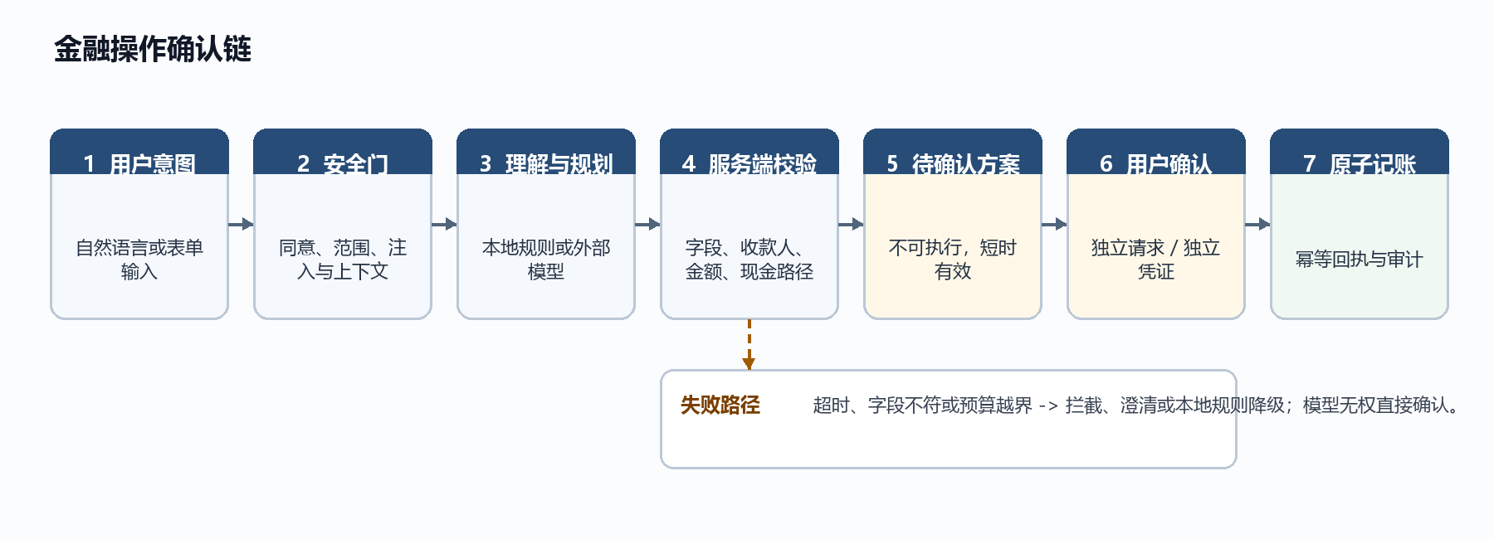
图 2 从自然语言到服务端原子记账
对话服务先处理安全门与明确的上下文，再决定采用本地规则、结构化模型输出、财务方案或只读回答。模型返回的任何动作都是待校验数据，不能直接调用账本写入。

3.4 生活规划
用户可登记八类生活场景，选择保留原安排、缓冲优先或兼顾生活等策略。系统比较四项压力条件下的现金流，并保留关键日期、可替代金额与重要性。采用计划只登记未来义务；若要转入目标储蓄，系统另生成待确认转账草案。

3.5 购物与美团跑腿
Mock 购物链完成合成商品搜索、预算检查、模拟扣款和履约状态；官方跑腿链通过用户本人授权读取地址、询价、预览、逐笔确认、跳转美团支付并查询订单。真实美团订单不会修改模拟银行账本。

4 核心算法

4.1 现金路径
所有金额先转换为整数分。起点为当前已到账余额；第 1 至 30 天依次扣除每日合成开销，加入当日到账收入，再扣除已登记账单和有效订阅。预计工资只有在用户声明尚未到账时才进入预测。
- 读取同一事务内的余额、画像、账单和订阅。
- 将每日支出、账单、订阅和预计工资按日期归一。
- 逐日累计，保存 31 个余额节点，即第 0 天加未来 30 天。
- 计算最低点、最低日、现金底线缺口和低于底线的天数。
- 转账或模拟支付草案会以扣款后的余额重新计算一次路径。

4.2 可解释体检规则
表 4 体检规则与用途
规则 | 当前阈值或条件 | 输出
现金底线 | 任一未来余额低于用户 reserve | urgent，并给出缺口
小额支出 | 单笔不超过 100 元且不属于调拨或还款 | 小额出账数量、金额、分类
流水复核 | 单笔出账达到 2,000 元或备注含指令型文本 | 仅供本人复核对，不作为欺诈结论
订阅复核 | 状态为 active 且标记为低使用或重复 | 展示续费和取消单项影响
其他复核 | 现金守住但存在复核信号 | attention
平稳 | 没有上述复核信号 | steady，同时提示未知信息

4.3 金融动作安全算法
转账草案生成前检查单笔最高 50,000 元、已到账余额、现金底线、30 天现金路径和工资到账条件。全部通过才进入 pending_confirmation；工资条件未满足时进入 waiting_condition，其余失败进入 blocked。
表 5 转账方案状态
状态 | 含义 | 是否可执行
pending_confirmation | 草案已通过生成时检查，等待用户独立确认 | 仅在再次检查仍通过时
waiting_condition | 依赖工资到账等前置条件 | 条件满足后重新核验
blocked | 余额、限额或现金路径不满足 | 否
expired | 确认窗口已结束 | 否
stale | 账户修订或生活规划已经变化 | 否
revoked | 用户主动撤销 | 否
settled | 已写入原子交易和回执 | 回执查询，不重复扣款

确认请求必须同时满足确认布尔值、精确确认令牌、当前账户修订、可选生活版本、未过期和最新财务检查。交易以方案 ID 作为规范幂等键；同一请求重试只返回原回执。

4.4 多步骤任务
复合请求被拆成有序步骤。只读步骤可以直接查询；变更步骤需要用户勾选并在执行前再次检查。累计金额检查防止多个单独可执行的步骤叠加后突破现金底线；失败步骤暂停后续步骤，已经完成的回执保留。

4.5 模型方案校验
- 模型输出必须是唯一键、有限数值且字段集合完全匹配的 JSON 对象。
- 财务方案建议预算和所有步骤金额之和不得超过服务端给出的 discretionary cap。
- 动作、服务入口、文本长度和来源编号均在服务端重新校验。
- 包含已支付、已下单或已转账等既成事实主张的输出被拒绝。
- 历史对话只用于理解普通问答中的指代，不能成为当前付款授权。
- 上游超时、格式错误或能力失效时回退本地规则，并如实标记本次是否调用模型。

5 数据模型与接口

5.1 持久化模型
表 6 主要数据表
数据组 | 主要表 | 隔离与用途
用户与画像 | users、profiles、profile_updates | 按 user_id 保存状态、修订与画像变化
账本 | accounts、transactions、entries、idempotency | 整数分余额、复式分录、幂等键和回执
确认与审计 | proposals、authorizations、audit | 待确认方案、授权记录与审计事件
身份 | auth_accounts、sessions、auth_challenges | 口令摘要、会话摘要、单次验证挑战
MFA | mfa_settings、mfa_recovery_codes | 主密钥派生 TOTP、恢复码摘要和消费状态
对话 | conversations、conversation_requests | 用户分区对话、版本与请求去重
生活与购物 | life_*、shopping_* | 计划、候选、结算、订单与供应商绑定

5.2 接口分组
表 7 主要 API 分组
接口组 | 代表路径 | 能力
系统 | /api/health | 版本、模式与健康状态
认证 | /api/auth/*、/api/sessions | 注册、登录、邮箱、密码、MFA、会话
财务事实 | /api/state、/api/insights、/api/financial-glossary | 当前快照、体检与术语
对话 | /api/agent、/api/conversations/{id} | 意图、任务、上下文与恢复
转账 | /api/transfers/propose、/api/proposals/{id}/confirm | 草案和独立确认
生活规划 | /api/life/* | 场景、压力分析、采用计划与目标草案
购物 | /api/shopping/* | Mock 与官方跑腿链路
模型中心 | /api/model-center/* | 平台模型、BYOK、测试与选择

5.3 一致性与并发
写操作使用 SQLite BEGIN IMMEDIATE 获取写事务，账户修订号用于发现画像或生活计划变化；对话带版本号和请求指纹；方案重复确认以原方案 ID 查询既有交易回执。超时查询只读取原凭证，不生成第二笔扣款。

6 模型中心与外部服务

6.1 服务商能力矩阵
表 8 模型服务适配
服务 | 主要协议 | 联网与来源 | 当前用途
DeepSeek | Chat Completions / Search API | 官方 Search；V4 Pro 支持原生路径 | 理解、方案、只读问答
OpenAI | Responses API | 原生 web_search 与引用 | 理解、方案、来源化回答
Kimi | Chat Completions | Search Pro | 长上下文与只读研究
千问 | 兼容 Chat 或新版 Responses | enable_search 或 web_search；来源取决于模型 | 理解、问答、商品比较
自定义 | OpenAI 兼容 /chat/completions | 由服务能力决定 | 兼容接入
本地规则 | 确定性 Python | 不联网 | 安全回退、金额和动作解析

6.2 平台模型与用户自带模型
平台模型由部署环境或可信本机管理员配置，费用归平台；个人模型允许用户接入自己的 API Key，费用归用户。个人配置只驻留服务进程内存并按用户 ID 分区，不写入浏览器、SQLite、审计日志或接口响应。

6.3 发往模型的数据
- 普通办理只发送用户主动输入的当前消息和固定系统提示。
- 普通只读多轮问答可发送当前账户最近几轮对话文字，用于理解指代。
- 生活或财务方案在已授权读取画像时发送服务端生成的脱敏汇总。
- 不发送原始流水备注、商户明细、收款账号、会话令牌、用户标识或 API Key。
- 联网结果视为不可信证据，必须保留真实来源；模型不能依据网页直接执行操作。

6.4 美团官方连接器
连接器通过参数数组调用官方 Node 程序，不经过 shell。每个用户使用 user_id 的 SHA-256 目录，子进程 HOME、临时目录和 Token 缓存彼此隔离；授权状态目录在 Linux 使用 0700。服务端只向浏览器返回脱敏地址与公开错误文案。

7 安全设计摘要
安全控制围绕四个问题展开：请求是谁发起的、允许读取哪一份数据、结果是否还能执行、敏感信息是否越过边界。详细权限矩阵、控制证据和残余风险见配套的《TROPOS 3.2.9 安全自评报告》。
- 网关限制 Host、Origin、Sec-Fetch-Site、路径、方法、Content-Type 和 64 KiB 请求体。
- 响应统一设置 no-store、nosniff、no-referrer、frame-deny、same-origin 与严格 CSP。
- 会话令牌和验证令牌只保存摘要；密码使用独立盐值的 scrypt 慢哈希。
- 所有对象查询附带 user_id；客户端不能通过请求字段替换当前用户。
- 模型 API Key、美团 Token 和 TOTP 主密钥不进入普通响应与审计正文。
- 账本写入与回执、授权、幂等记录在同一事务中完成。

8 部署与运行

8.1 Docker 拓扑
线上部署由 Caddy 提供 HTTPS 并反向代理到本机 8765；TROPOS 容器使用非 root 用户 UID 10001、只读根文件系统和 no-new-privileges。数据库、邮件输出与美团授权状态使用明确挂载目录。

8.2 必要配置
表 9 生产配置项
配置组 | 关键变量 | 缺失时行为
认证 | TROPOS_PUBLIC_URL、SMTP_*、TROPOS_AUTH_MASTER_KEY | 邮件进入本机 outbox；主密钥可自动生成本地文件
模型 | TROPOS_DEEPSEEK_*、OPENAI_*、KIMI_*、QWEN_*、CUSTOM_LLM_* | 对应服务不可选；回退本地规则
美团 | MEITUAN_NODE_BIN、SKILL_DIR、PASSPORT_JS、STATE_DIR | 官方链路显示组件未就绪，Mock 可独立运行
站点 | TROPOS_SITE_ADDRESS | Caddy 域名与 HTTPS 无法正确配置

8.3 升级方式
3.2.3 至 3.2.9 各自提供独立 Docker Compose 覆盖文件。升级只替换应用镜像和代码，继续挂载原有数据库、.env.production 与美团状态目录。版本健康检查应返回 3.2.9。

9 测试与验收
表 10 当前验证结果
验证层 | 结果 | 覆盖重点
Python | 470 项通过；10 项按环境跳过 | 身份、账本、对话、模型、美团、部署与红队
前端客户端 | 31 项通过 | 请求去重、超时恢复、账户切换、方案状态
HTTP / 工作台 | 31 项通过 | 真实本地 HTTP、回执、预算、生活规划与交易链
锁定红队回归 | 62/62 攻击拦截；14/14 正常对照 | 金额、越权、注入、同名收款人、任务夹带
静态检查 | 通过 | diff check、Python 编译、相关 JavaScript 语法

红队报告生成于 2026-10-28 的 7ac1c9c 基线，结论是开发者回归结果，不代表未知攻击拦截率。10 项跳过测试不等同于通过；这些项目需要在目标 Linux、真实手机和配置完整的外部服务环境中补验。

10 版本更新
表 11 TROPOS 3.2.x 累积更新
版本 | 主要更新
3.2 | 财务体检、解释卡、金融术语、长辈模式、模型中心、多账户身份与美团用户隔离
3.2.1 | 安全接收邮箱验证、密码重置、局域网访问与导演模式启动参数
3.2.2 | 修复八个异步认证表单丢失当前表单引用
3.2.3 | 补齐官方跑腿连接器 Docker 部署、只读组件和持久化授权状态
3.2.4 | 用户隔离后台授权轮询，修复已授权短暂显示未授权
3.2.5 | 手机端打开授权、手动刷新、失败重试与重授权
3.2.6 | 识别退出码为 0 但业务失败的地址接口响应
3.2.7 | 临时手动地址、POI 定位、HMAC 签名和脱敏存储
3.2.8 | 普通自由对话、原生文本、来源和准确失败原因
3.2.9 | 千问单次稳定非流式对话、测试连接最小化与只读超时提示修复

11 已知边界与后续工作
- 生产身份核验、真实银行卡绑定、资金清算、集中风控和合规审查均不在当前范围。
- 模型输出可能受供应商版本、配额、网络和错误响应影响，必须继续执行服务端校验和本地降级。
- 美团真实下单依赖官方私有组件和用户本人授权，上游条款与可用性不由 TROPOS 控制。
- SQLite 适合单机演示；生产多实例需要托管数据库、对象备份、灾备和审计外部化。
- 真实手机网络、无障碍盲测、外部渗透测试和高并发压测仍需在发布前完成。
下一阶段应优先把安全边界从比赛沙箱扩展到可运营环境：实名与设备风险、密钥托管、细粒度限流、集中日志、隔离式支付网关、服务商数据协议和独立的安全验收。

附录 A 工程文件索引
表 12 主要工程文件
文件 | 职责
backend/server.py | HTTP 路由、同源校验、请求限制、认证装配与静态文件
backend/service.py | 账户、会话、画像、现金路径、转账、订阅、回执和审计
backend/conversation.py | 对话版本、上下文、请求去重、意图路由与方案恢复
backend/model.py | 规则与模型适配、联网检索、输出校验和安全降级
backend/model_center.py | 平台模型、用户自带模型、选择状态与能力投影
backend/insights.py | 财务体检、解释卡、小额支出和订阅复核
backend/life_service.py | 生活场景、压力比较、计划采用和目标草案
backend/shopping.py | Mock 购物、官方跑腿授权、询价、确认与订单
backend/meituan_paotui.py | 官方程序调用、用户目录隔离与供应商错误映射
deploy/、scripts/ | Docker 配置、启动器、打包、发布包和就绪检查

